Health Capital Investment

Investition in das Gesundheitskapital

|  |  |
| --- | --- |
| Inputs (e.g., diet and exercise) | Inputfaktoren (z. B. Ernährung und Sport) |
| Health capital | Gesundheitskapital |
| Outputs (e.g., number of days) | Output (z. B. Zahl der in Gesundheit verbrachten Tage) |

Relationship between Health Capital Stock and Health Output

Der Zusammenhang zwischen Gesundheitskapital und gesundheitsrelevantem Output

|  |  |
| --- | --- |
| Health capital stock | Gesundheitskapital |
| Health output | gesundheitsrelevanter Output |

Cost of Capital versus Health Stock

Kapitalnutzungskosten versus Gesundheitskapital

|  |  |
| --- | --- |
| Cost of capital | Kapitalnutzungskosten |
| Health stock | Gesundheitskapital |

Production of Health

Gesundheitsproduktion

|  |  |
| --- | --- |
| Health status | Gesundheitszustand |
| Healthcare inputs | Inputfaktoren des Gesundheitswesens |

Global Health Expenditure

Ausgaben im Gesundheitswesen weltweit

|  |  |
| --- | --- |
| Health spending (% of GDP) | Ausgaben im Gesundheitswesen (% des BIP) |
| High income | Hohes Einkommen |
| Upper-middle income | Oberes bis mittleres Einkommen |
| Low income | Geringes Einkommen |
| Lower-middle income | Unteres bis mittleres Einkommen |

Life Expectancy versus Health Expenditure 2015

Die Lebenserwartung im Vergleich zu den Ausgaben im Gesundheitswesen 2015

|  |  |
| --- | --- |
| Mexico | Mexiko |
| Hungary | Ungarn |
| Poland | Polen |
| Czechia | Tschechien |
| Chile | Chile |
| Greece | Griechenland |
| Israel | Israel |
| Italy | Italien |
| New Zealand | Neuseeland |
| Japan | Japan |
| France | Frankreich |
| Belgium | Belgien |
| Sweden | Schweden |
| The Netherlands | Niederlande |
| Germany | Deutschland |
| Switzerland | Schweiz |
| Norway | Norwegen |
| Luxembourg | Luxemburg |
| The United States | USA |
| Life expectancy (years) | Lebenserwartung (in Jahren) |
| Health expenditure (2010 in $) | Ausgaben im Gesundheitswesen (2010 in $) |
| Asia | Asien |
| Europe | Europa |
| North America | Nordamerika |
| Oceania | Ozeanien |
| South America | Südamerika |

Health System Inputs

Inputfaktoren im Gesundheitswesen

|  |  |
| --- | --- |
| Financial resources | Finanzielle Mittel |
| Expenditure categories | Kostenkategorien |
| Capital | Kapital |
| Training of people | Ausbildung von Arbeitskräften |
| Investment in building and equipment | Investition in Gebäude und Geräte |
| Recurrent | Wiederkehrende Zahlungen |
| Labor cost | Personalkosten |
| Maintenance | Instandhaltung |
| Other | Andere Kosten |
| Health system inputs | Inputfaktoren im Gesundheitswesen |
| Human resources | Humanressourcen |
| Retirement, obsolescence | Ruhestand |
| Physical capital | Realkapital |
| Deprecation, obsolescence | Abnutzung, Veralterung von Gebrauchsgegenständen |
| Consumables | Verbrauchsgüter |
| Expiry, loss | Verfall, Verlust |
| Production of health interventions | Produktion von Gesundheitsmaßnahmen |

Isoquant Curve

Isoquantenkurve

|  |  |
| --- | --- |
| Human resources (H) | Humanressourcen (H) |
| Isoquant curve | Isoquantenkurve |
| Physical capital (P) | Realkapital (P) |

Economic Efficiency: Intersection between Isoquant Curve and Isocost Line

Ökonomische Effizienz: Schnittpunkt von Isoquante und Isokostengerade

|  |  |
| --- | --- |
| Human resources (H) | Humanressourcen (H) |
| Isoquant curve | Isoquantenkurve |
| Physical capital (P) | Realkapital (P) |

Short-Term Total Cost Curves

Kurzfristige Gesamtkostenkurven

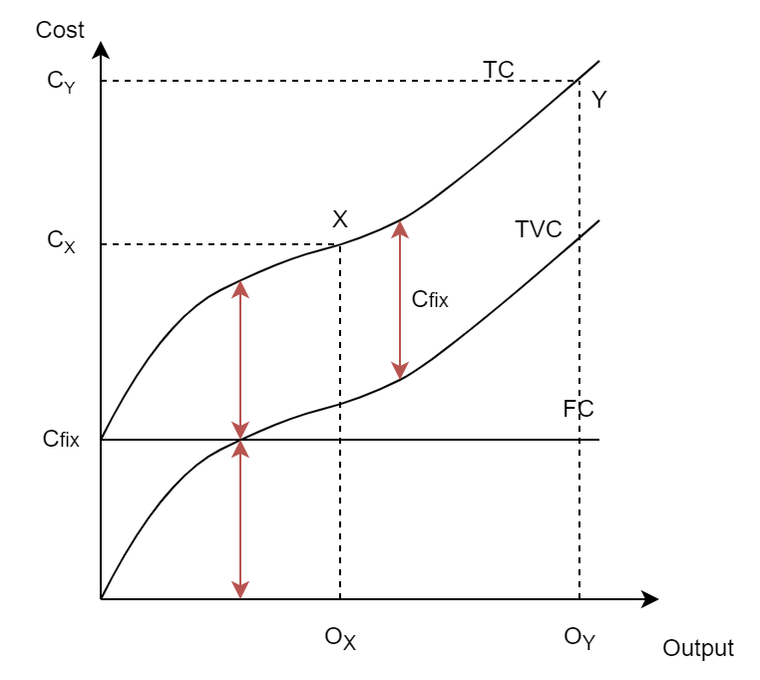

|  |  |
| --- | --- |
| Cost | Kosten |
| Output | Output |

Marginal and Average Cost Curves

Grenzkosten- und Durchschnittskostenkurven

|  |  |
| --- | --- |
| Total cost | Gesamtkosten |
| Output | Output |

Externalities among Two Individuals

Externe Effekte zweier Individuen

|  |  |
| --- | --- |
| H: Health | H: Gesundheitszustand |
| HC: Healthcare | HC: Gesundheitsversorgung |
| SR: Social relation | SR: Soziale Beziehungen |
| C: Consumption | C: Konsum |
| U: Utility | U: Nutzen |
| T: Tax | T: Steuer |
| G: Government spending | G: Staatsausgaben |

Efficiency in Society with the Presence of a Beneficial Externality

Ressourcenallokation in der Gesellschaft bei Vorhandensein einer positiven Externalität

|  |  |
| --- | --- |
| Price | Preis |
| Quantity | Menge |
| Psocial | Psocial |
| Psub | Psub |
| Qsocial | Qsocial |
| Subsidy | Subventionierung |

The Edgeworth Box for a Two-Good and Two-Individual Economy

Das Edgeworth-Diagramm für eine Volkswirtschaft bestehend aus zwei Personen und zwei Gütern

|  |  |
| --- | --- |
| Water | Trinkwasser |
| Food | Nahrungsmittel |

Equality and Equity

Gleichbehandlung und Chancengleichheit

The Commission on Social Determinants of Health Conceptual Framework

Das Rahmenkonzept der Kommission zu den sozialen Determinanten der Gesundheit (CSDH)

|  |  |
| --- | --- |
| Socioeconomic and political context | Sozioökonomische und politische Strukturen |
| Governance | Staatsführung |
| Macroeconomics policies | Politische Maßnahmen auf makroökonomischer Ebene |
| Social policies (e.g., labor market, housing, land) | Sozialpolitik (z. B. Arbeitsmarkt, Wohnraum, Grund und Boden) |
| Public policies (e.g., education, health, social protection) | Öffentlichkeitspolitik (z. B. Bildung, Gesundheitswesen, Sozialschutz) |
| Culture and societal values | Kulturelle und gesellschaftliche Werte |
| Structural determinants | Strukturelle Determinanten |
| Social determinants of health inequalities | Soziale Determinanten für die Ungleichbehandlung in der Gesundheitsversorgung |
| Socioeconomic position | Sozioökonomischer Status |
| Social class | Gesellschaftsschicht |
| Gender | Geschlecht |
| Ethnicity (racism) | Ethnische Zugehörigkeit |
| Education | Bildungsniveau |
| Occupation | Beruf |
| Income | Einkommen |
| Social cohesion and social capital | Gesellschaftlicher Zusammenhalt und Sozialkapital |
| Material circumstances (e.g., living and working conditions, food availability) | materieller Wohlstand (z. B. Lebens- und Arbeitsbedingungen, Verfügbarkeit von Nahrungsmitteln usw.) |
| Behaviors and biological factors | Verhalten und biologische Faktoren |
| Psychosocial factors | Psychosoziale Faktoren |
| Health system | Gesundheitssystem |
| Intermediary determinants | Intermediäre Determinanten |
| Social determinants of health | Soziale Determinanten der Gesundheit |
| Impact on equity in health and well-being | Auswirkung auf die gesundheitliche Chancengleichheit und das Wohlbefinden |

Framework for Tackling Inequities by Addressing Social Determinants of Health

Rahmenwerk für die Abschaffung von Ungleichheiten, die auf den sozialen Determinanten der Gesundheit basieren

|  |  |
| --- | --- |
| Context-specific strategies tackling both structural and intermediary determinants | Kontextspezifische Strategien für die strukturellen und intermediären Determinanten |
| Globalization environment | Globales Umfeld |
| Macro level: Public policies | Makroebene: Öffentlichkeitspolitik |
| Mesa level: Community | Mesoebene: Gesellschaft |
| Micro level: Individual interaction | Mikroebene: interpersonelle Interaktion |
| Key dimensions and directions for policy | Wichtige Aspekte und Vorgaben für die Politikgestaltung |
| Intersectoral action | Sektorübergreifende Maßnahmen |
| Social participation and empowerment | Gesellschaftliche Beteiligung und Mitwirkungsmöglichkeit |
| Policies on stratification to reduce inequalities and mitigate the effects of stratification | Politische Maßnahmen in Bezug auf Hierarchien, um Ungleichbehandlungen zu beseitigen und die Folgen der Hierarchiebildung abzuschwächen |
| Policies to reduce exposures of disadvantaged people to health-damaging factors | Politische Maßnahmen, die benachteiligte Menschen vor gesundheitsschädigenden Faktoren schützen |
| Policies to reduce vulnerabilities of disadvantaged people | Politische Maßnahmen, um die Krankheitsanfälligkeit von benachteiligten Menschen zu mindern |
| Policies to reduce unequal consequences of illness in social, economic, and health terms | Politische Maßnahmen, um Ungleichheiten zu beseitigen, die durch die sozialen, wirtschaftlichen und gesundheitlichen Folgen von Krankheiten entstehen |
| Monitoring and follow-up of health equity and SDH | Gesundheitliche Chancengleichheit und die sozialen Determinanten der Gesundheit kontrollieren und nachverfolgen |
| Evidence on interventions to tackle social determinants of health across government | Evidenz zu Gesundheitsmaßnahmen, um staatliche Maßnahmen zu den sozialen Determinanten der Gesundheit ergreifen zu können |
| Include health equity as a goal in health policy and other social policies | Gesundheitliche Chancengleichheit als Ziel in die Gesundheitspolitik und andere soziale Maßnahmen einbeziehen |

Fee Test of Inducement

Honorartest der Anreize

|  |  |
| --- | --- |
| Fee per visit | Honorar pro Arztbesuch |
| Number of visits | Anzahl der Arztbesuche |

QALY of a Patient with and without Treatment

Das QALY bezogen auf Patient:innen mit und ohne medizinische Behandlung

|  |  |
| --- | --- |
| Perfect health | Idealer Gesundheitszustand |
| Death | Tod |
| Death (no treatment) | Tod (ohne Behandlung) |
| Death (with treatment) | Tod (mit Behandlung) |
| Years of follow-up | Jahre der Verlaufskontrolle |
| QALY gains | Gewonnene QALYs |
| QALY loss | Verlorene QALYs |
| QALY without treatment | QALYs ohne Behandlung |

Recommended Cost Categories in Two Perspectives

Empfohlene Kostenkategorien aus zwei Perspektiven

|  |  |
| --- | --- |
| Total costs | Gesamtkosten |
| Formal healthcare sector | Offizielles Gesundheitswesen |
| Informal healthcare sector | Inoffizielles Gesundheitswesen |
| Non-healthcare sector | Andere Sektoren |
| Drug costs, medical devices, physician times and services, out- and inpatient care, etc. (paid by third-party payers or patient out-of-pocket expenditures) | Kosten für Arzneimittel, medizinische Geräte, Arbeitszeit und Leistungen der Mediziner:innen, ambulante und stationäre Versorgung usw. (bezahlt durch Dritte oder Zuzahlungen der Patient:innen) |
| Patient time, unpaid caregiver time, transportation costs, etc. | Zeitaufwand der Patient:innen, Zeitaufwand von unbezahlten Pflegekräften, Transportkosten usw. |
| Productivity, consumption, social services, education, housing, environment, etc. | Produktivität, Konsum, Fürsorgearbeit, Bildung, Unterkunft, Ausstattung usw. |
| Healthcare sector perspective | Perspektive der Kostentragenden (Gesundheitswesen) |
| Societal perspective | Perspektive der Gesellschaft |

Causal Relationship in Econometric Analysis

Der kausale Zusammenhang in ökonometrischen Analysen

|  |  |
| --- | --- |
| Independent variable (explanatory variable) | Unabhängige Variable (Prädiktor) |
| Dependent variable (outcome variable) | Abhängige Variable (Kriterium) |